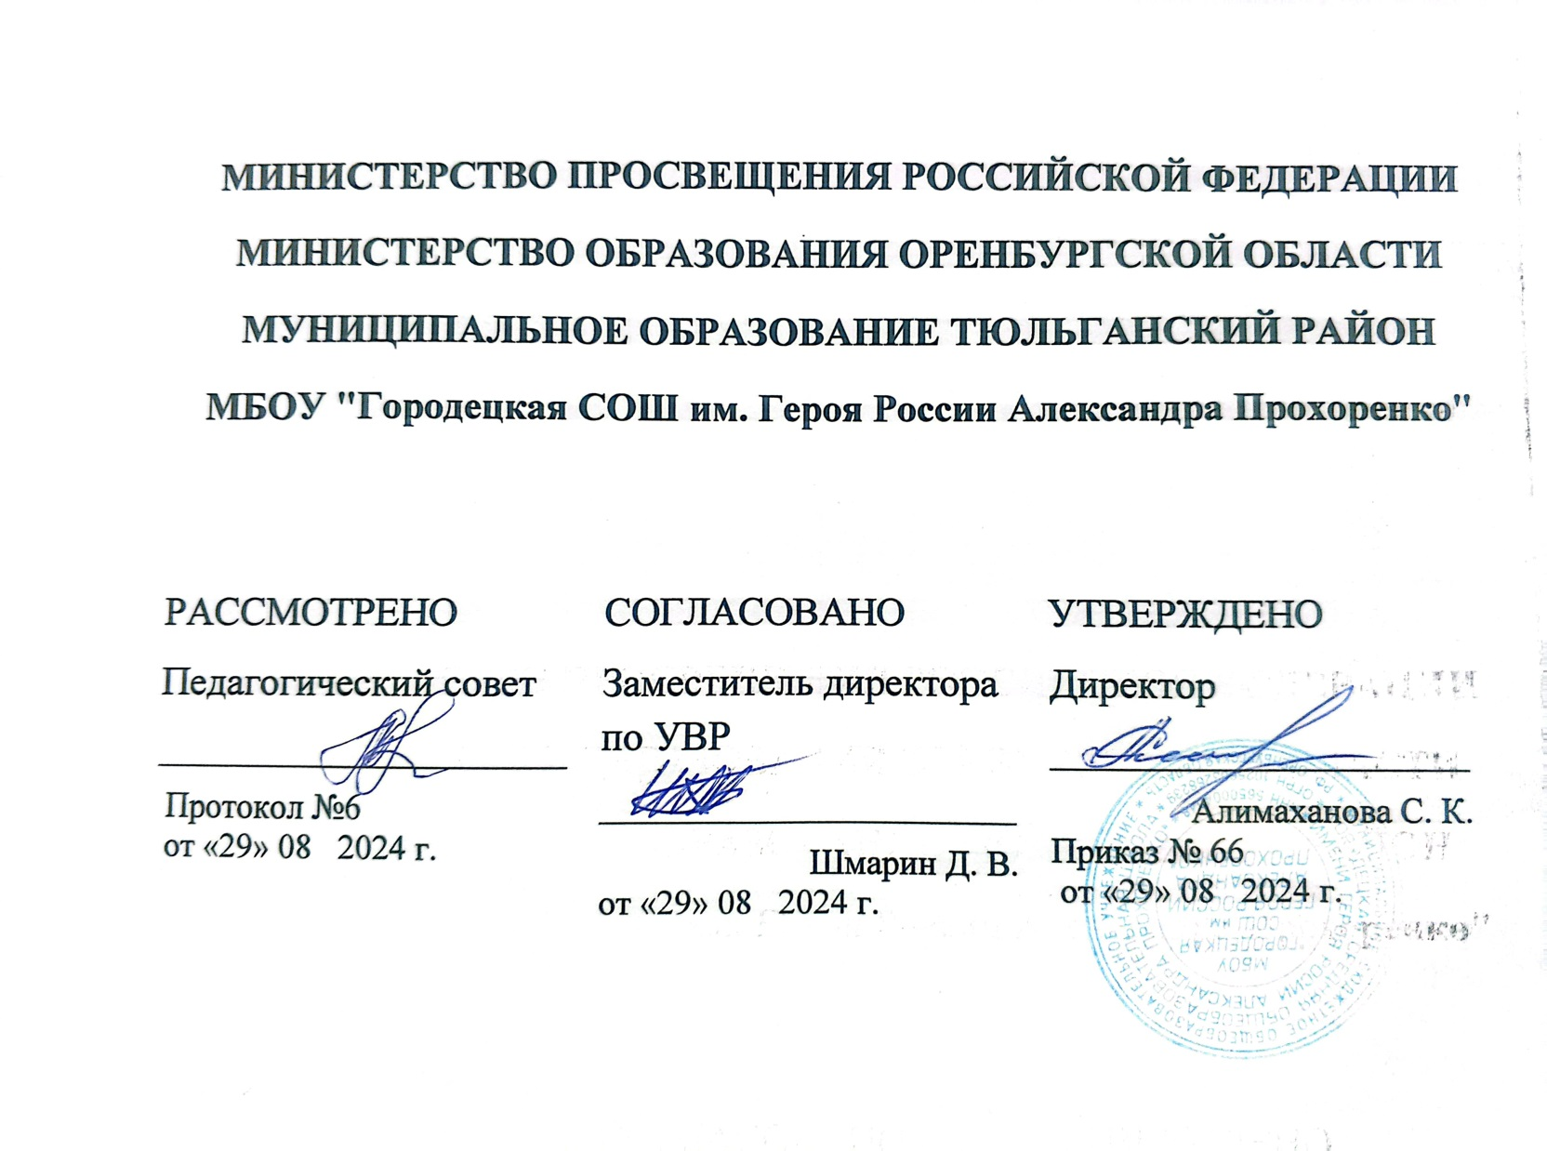

**АДАПТИРОВАННАЯ РАБОЧАЯ ОБЩЕОБРАЗОВАТЕЛЬНАЯ ПРОГРАММА ПО природоведению (ОБУЧЕНИЕ НА ДОМУ)**

для обучающихся 6 класса

**С. Городки 2024**

# Содержание программы

. 1. Пояснительная записка

. 2. Общая характеристика учебного предмета

. 3. Место учебного предмета в учебном плане

. 4. Описание ценностных ориентиров содержания учебного предмета

. 5. Основные требования к знаниям и умениям учащихся

. 6. Содержание учебного предмета

. 7. Тематическое планирование с определением основных видов учебной деятельности

. 8. Материально – техническое обеспечение

# 1.Пояснительная записка

Рабочая программа по учебному предмету «Природоведение» для учащихся 6 класса составлена на основе следующих ***нормативных документов:***

* Федеральный закон РФ «Об образовании в Российской Федерации» от 29.12.2012 № 273-ФЗ;
* Федеральный государственный образовательный стандарт образования для обучающихся с умственной отсталостью (интеллектуальными нарушениями), утвержденный приказом Министерства образования и науки РФ от 19 декабря 2014 г. № 1599;
* Примерная адаптированная основная общеобразовательная программа образования обучающихся с умственной отсталостью (интеллектуальными нарушениями)/М-во образования и науки РФ. – М.: Просвещение, 2017;
* Учебный план МБОУ «Городецкая СОШ им. Героя России Александра Прохоренко»

При разработке рабочей программы были использованы ***программно-методические материалы:***

1. Программы специальных (коррекционных) образовательных учреждений VIII вида: 5 – 9 классы, сборник 1, под редакцией В.В. Воронковой, 2011;

Изучение природоведения в 6 классе имеет своей ***целью*** освоение знаний о многообразии природных объектов, развитие интереса к изучению природы, воспитание положительного эмоционально-личностного отношения к природе и применение практических сведений в повседневной жизни учащимися с нарушениями интеллекта.

Достижение поставленной цели обеспечивается решением следующих ***задач:***

* + формирование первоначальных знаний о живой и неживой природе;
  + формирование элементарных представлений о взаимосвязи между живой и неживой природой;
  + формирование географических представлений о формах поверхности, водоемах, населении, городах и др.;
  + формирование предметных и общеучебных умений и навыков;
  + воспитание патриотических чувств, видение красоты природы, бережного отношения к природе, ее ресурсам, знакомство с основными направлениями природоохранительной работы;
  + формирование умений применять полученные знания в повседневной жизни (уход за домашними животными, выращивание комнатных растений и культурных растений);
  + формирование умений оказывать первую доврачебную помощь, соблюдать санитарно-гигиенические требования и правила здорового образа жизни.
  + развитие положительных качеств и свойств личности.

Программа предусматривает проведение традиционных уроков, на которых используются различные ***формы работы***: фронтальная, групповая, индивидуальная работа, работа в парах.

При проведении уроков природоведения предполагается использование следующих

***методов****:*

* + методов организации и осуществления учебно-познавательной деятельности (словесный, наглядный, практический);
  + методов стимулирования и мотивации учебно-познавательной деятельности;
  + методов контроля и самоконтроля за эффективностью учебно-познавательной деятельности;
  + методов исследования (наблюдение, анкетирование).

Настоящая программа рассчитана на учащихся 6 класса, относится к образовательной области «Естествознание». На курс отведено 1 час в неделю, всего 34 часа в год.

# Общая характеристика учебного предмета

Предмет «Природоведение» входит в обязательную часть адаптированной основной общеобразовательной программы для обучающихся с умственной отсталостью и реализуется в урочной деятельности.

Программа реализует современный взгляд на обучение естествоведческим дисциплинам, который выдвигает на первый план обеспечение:

-полисенсорности восприятия объектов;

-практического взаимодействия обучающихся с умственной отсталостью (интеллектуальными нарушениями) с предметами познания, по возможности в натуральном виде и в естественных условиях или в виде макетов в специально созданных учебных ситуациях;

-накопления представлений об объектах и явлениях окружающего мира через взаимодействие с различными носителями информации: устным и печатным словом, иллюстрациями, практической деятельностью в процессе решения учебно-познавательных задач, в совместной деятельности друг с другом в процессе решения проблемных ситуаций;

-закрепления представлений, постоянного обращения к уже изученному, систематизации знаний и накопления опыта взаимодействия с предметами познания в игровой, коммуникативной и учебной деятельности;

-постепенного усложнения содержания предмета: расширения характеристик предмета познания, преемственности изучаемых тем.

В процессе изучения природоведческого материала у обучающихся развиваются и корригируются наблюдательность, память, воображение, речь, логическое мышление ( умение анализировать, сравнивать, обобщать, классифицировать, устанавливать причинно-следственные связи и зависимости).

Программа по природоведению в 6 классе включает следующие разделы:

1. Введение.
2. Растительный мир Земли.
3. Животный мир Земли.
4. Человек.

# Место учебного предмета в учебном плане

В соответствии с ФГОС образования обучающихся с умственной отсталостью (интеллектуальными нарушениями) учебный предмет «Природоведение» входит в образовательную область «Естествознание» и является обязательной частью учебного плана.

Рабочая программа по предмету «Природоведение» в 6 классе в соответствии с учебным планом рассчитана на 34 часа в год, т.е. 1 час в неделю.

# Описание ценностных ориентиров содержания учебного предмета

Ценностные ориентиры содержания курса природоведение направлено на обобщение и углубление социокультурного опыта обучающихся на основе расширения содержания

предметных областей, на развитие навыков самостоятельной учебной деятельности. В основе формирования коммуникативных ценностей, лежит процесс общения,

грамотная речь, правильное использование предметной терминологии и символики, умение аргументировано отстаивать свою точку зрения.

# Основные требования к знаниям и умениям учащихся Учащиеся должны знать:

* отличительные признаки твердых тел, жидкостей и газов;
* отличительные признаки основных полезных ископаемых, песчаной и глинистой почвы;
* некоторые свойства твердых, жидких и газообразных тел на примере воды, воздуха, металлов: расширение при нагревании и сжатие при охлаждении, способность хорошо или плохо проводить тепло.

# Учащиеся должны уметь:

* обращаться с простым лабораторным оборудованием;
* проводить несложную обработку почвы на пришкольном участке.

# Содержание учебного предмета «Природоведение» в 6 классе

**«Введение» (1ч).**

Что такое природоведение? Знакомство с учебником, рабочей тетрадью. Живая природа: растения, животные, человек.

# Растительный мир Земли (9ч.)

Разнообразие растительного мира. Части растения. Среда обитания растений (растения леса, поля, сада, огорода, луга, водоемов). Деревья, кустарники, травы. Части растения. Дикорастущие и культурные растения. Деревья. Деревья лиственные (дикорастущие и культурные, сезонные изменения). Береза, клен, тополь, дуб, липа. Яблоня, груша, вишня. Деревья хвойные (сезонные изменения). Ель, сосна, лиственница. Кустарники (дикорастущие и культурные, сезонные изменения). Лещина, боярышник, жасмин, сирень, смородина, крыжовник, малина. Травы (дикорастущие и культурные). Подорожник. Одуванчик, ромашка, укроп, петрушка. Декоративные растения. Астра, пион, роза, флокс, гвоздика и др. Внешний вид. Места произрастания. Лекарственные растения. Алоэ, зверобой и др. Правила сбора. Использование. Комнатные растения. Герань, бегония, фиалка и др. Уход. Значение. Береги растения (Почему нужно беречь растения. Красная книга).

Практические работы:

*Зарисовки деревьев, кустарников, трав. Выделение составных частей (органов) растений. Изготовление гербариев отдельных растений.*

*Сезонные наблюдения за растениями. Зарисовка растений в разные времена года. Уход за комнатными растениями.*

# Животный мир Земли (17 ч.)

Разнообразие животного мира. Среда обитания животных. Животные суши и водоемов. Понятие животные: насекомые, рыбы, земноводные, пресмыкающиеся, птицы, звери (млекопитающие). Насекомые. Жуки, бабочки, стрекозы. Внешний вид. Место в природе. Значение. Охрана. Рыбы. Внешний вид. Среда обитания. Место в природе. Значение. Охрана. Птицы. Внешний вид. Среда обитания. Образ жизни. Значение. Охрана. Звери (млекопитающие). Внешний вид. Среда обитания. Образ жизни. Значение. Охрана. Животные рядом с человеком. Домашние животные в городе и деревне. Уход за животными в живом уголке или дома. Собака, кошка, аквариумные рыбы, морская свинка, хомяк, черепаха. Правила ухода и содержания. Охрана животных. Заповедники. Красная книга.

# Человек (6ч.)

Как устроен наш организм. Строение. Части тела и внутренние органы. Как работает (функционирует) наш организм. Взаимодействие органов. Здоровье человека (режим, закаливание, водные процедуры и т. д.). Осанка (гигиена, костно-мышечная система). Гигиена органов чувств. Охрана зрения. Профилактика нарушений слуха. Правила гигиены. Здоровое (рациональное) питание. Режим. Правила питания. Меню на день. Витамины. Дыхание. Органы дыхания. Вред курения. Правила гигиены. Скорая помощь (оказание первой медицинской помощи). Помощь при ушибах, порезах, ссадинах. Профилактика простудных заболеваний.

# Обобщающий урок (1ч.)

Что относится к живой природе? Где в природе встречаются растения? Растения, которые помогают бороться с болезнями. В какие группы можно объединить деревья? Растения сада и огорода. Какие растения занесены в Красную книгу? Где обитают животные? На какие группы делятся все животные? Какую роль играют насекомые в природе? Каких рыб называют морскими, а каких – пресноводными? Чем рыбы отличаются от других животных? Чем отличаются птицы от других животных? Почему животных называют млекопитающими? Каких животных называют дикими, а каких – домашними? Почему некоторых животных занесли в Красную книгу? Как устроен организм человека? Из каких частей состоит наше тело? Главные правила здорового образа жизни. Что нужно делать, если человек заболел? Экскурсия в медпункт.

1. **Тематическое планирование с определением основных видов учебной деятельности**

|  |  |  |  |
| --- | --- | --- | --- |
| **№ п/п** | **Наименование**  **разделов** | **Основные виды деятельности** | **Кол-во часов** |
| 1 | Введение | Повторение основных сведений из курса природоведения о живой природе (растения, животные, человек). В ходе беседы с учителем выявление признаков живого, взаимосвязи живой природы и неживой. Работа в парах с раздаточным  материалом. Самооценка. Рефлексия. | 1 |
| 2 | Растительный мир Земли | Анализ наблюдений за разными представителями растительного мира, выявление их существенных признаков. Слушание объяснений учителя. Работа с учебником. Выявление взаимосвязи между названиями группы растений и их применением: дикорастущие и культурные (овощные культуры, декоративные).  Самооценка. Рефлексия | 9 |
| 3 | Животный мир Земли | В ходе беседы с учителем выявление отличия животных от растений (движение). Работая с учебником, изучение процессов жизнедеятельности  животных. | 17 |
| 4 | Человек | В ходе беседы с учителем знакомство с тем, как устроен организм человека. Работа с учебником – знакомство с частями тела и внутренними органами  человека | 6 |
| 5 | Обобщающий урок | Работа с учебником, анализ пройденного  материала. Комментирование раздела учебника «Для повторения» | 1 |
| **Итого** | |  | **34** |

**7. Календарно - тематическое планирование с указанием количества часов, отводимых на освоение каждой темы**

|  |  |  |  |  |  |
| --- | --- | --- | --- | --- | --- |
| **№** | **Дата** | | **Тема урока** | **Часы** | **Примечание** |
| **По**  **плану** | **По**  **факту** |
| **Тема 1. Введение (2 часа)** | | | | | |
| 1 |  |  | Живая природа: растения, животные, человек. | 1 |  |
| **Тема 2. Растительный мир Земли (9 ч.)** | | | | | |
| 2 |  |  | Разнообразие растительного мира. Среда  обитания растений. | 1 |  |
| 3 |  |  | Строение растений.  Деревья, кустарники, травы. | 1 |  |
| 4 |  |  | Лиственные деревья. Хвойные деревья. | 1 |  |
| 5 |  |  | Дикорастущие кустарники. Культурные  кустарники. | 1 |  |
| 6 |  |  | Травы. Декоративные растения. | 1 |  |
| 7 |  |  | Лекарственные растения. | 1 |  |

|  |  |  |  |  |  |
| --- | --- | --- | --- | --- | --- |
| 8 |  |  | Комнатные растения. Уход за комнатными  растениями. | 1 |  |
| 9 |  |  | Растительный мир разных районов Земли.  Растения нашей страны. | 1 |  |
| 10 |  |  | Красная книга России и своей области. | 1 |  |
| **Тема 3. Животный мир (17 ч.)** | | | | |  |
| 11 |  |  | Разнообразие животного мира. Среда обитания  животных. Животные суши и водоемов. | 1 |  |
| 12 |  |  | Животные: насекомые, рыбы, земноводные,  пресмыкающиеся, птицы, млекопитающие. | 1 |  |
| 13 |  |  | Насекомые.  Бабочки, стрекозы, жуки. Кузнечики, муравьи, пчелы. | 1 |  |
| 14 |  |  | Рыбы. Морские и речные рыбы. | 1 |  |
| 15 |  |  | Земноводные. Лягушки. Жабы.  Пресмыкающиеся. Змеи, ящерицы, крокодилы. | 1 |  |
| 16 |  |  | Птицы. Ласточки, скворцы, снегири, орлы. Лебеди, журавли, чайки.  Птицы своего края. | 1 |  |
| 17 |  |  | Млекопитающие. | 1 |  |
| 18 |  |  | Млекопитающие суши.  Млекопитающие морей и океанов. | 1 |  |
| 19 |  |  | Домашние животные в городе и деревне. | 1 |  |
| 20 |  |  | Сельскохозяйственные животные: лошади,  коровы. | 1 |  |
| 21 |  |  | Сельскохозяйственные животные: козы, овцы, свиньи.  Домашние птицы: куры, утки, индюки. | 1 |  |
| 22 |  |  | Уход за животными в живом уголке или дома.  Аквариумные рыбки. | 1 |  |
| 23 |  |  | Канарейки, попугаи.  Морские свинки, хомяки, черепахи. | 1 |  |
| 24 |  |  | Домашние кошки.  Собаки. | 1 |  |
| 25 |  |  | Животные холодных районов Земли.  Животные умеренного пояса. | 1 |  |
| 26 |  |  | Животные жарких районов Земли.  Животный мир нашей страны. | 1 |  |
| 27 |  |  | Охрана животных. Заповедники. Красная книга  России. | 1 |  |
| **Тема 4. Человек (6 ч.)** | | | | | |
| 28 |  |  | Как устроен наш организм.  Как работает наш организм. | 1 |  |
| 29 |  |  | Здоровый образ жизни человека.  Осанка. | 1 |  |
| 30 |  |  | Органы чувств.  Правила гигиены и охрана органов чувств. | 1 |  |
| 31 |  |  | Здоровое питание.  Дыхание. Органы дыхания. Гигиена дыхания. | 1 |  |
| 32 |  |  | Оказание первой медицинской помощи.  Профилактика простудных заболеваний. Обращение за медицинской помощью. | 1 |  |
| 33 |  |  | Специализация врачей. | 1 |  |

|  |  |  |  |  |  |
| --- | --- | --- | --- | --- | --- |
|  |  |  | Медицинские учреждения нашего района. |  |  |
| **Тема 5. Обобщающий урок (1ч.)** | | | | | |
| 34 |  |  | Обобщающий урок. Неживая природа. Живая  природа. | 1 |  |
| **Всего: 34 часа** | | | | | |

1. **Материально - техническое обеспечение**

Список учебно-методической литературы:

1. Сборник Программ специальных (коррекционных) образовательных учреждений VIII вида 5 -9 классы под редакцией В.В. Воронковой. - Москва, «Просвещение», 2010 год переиздание 2014 г.
2. Т.М. Лифанова Е.Н. Соломина Природоведение 6 класс учебник для общеобразовательных организаций, реализующих адаптированные основные общеобразовательные программы. Москва «Просвещение» 2016

Дополнительная литература для учителя и обучающихся.

1. Энциклопедия «Я познаю мир» Животные. АСТ-ПРЕСС
2. Г.В. Семкин Атлас «Страна, в которой я живу». М. РОСМЭН 2006
3. «Большая энциклопедия животного мира». М. РОСМЭН 2006
4. «500 удивительных фактов. Животные». М. РОСМЭН 2005
5. Юный натуралист. «Наблюдаем насекомых». Рут Томсон Маргарет Стефенс М.АСТ- ПРЕСС.1997
6. Юный натуралист. «Мир ручьев, прудов и рек». Маргарет Стефенс М. АСТ-ПРСС 1997
7. Твоя копилка знаний. Окружающий мир. М.РИК Русанова.
8. Золотой фонд Энциклопедия. Биология. Научное издательство « Большая Российская энциклопедия». М. 2003
9. Золотой фонд. Энциклопедия. Естествознание. Составитель В.Д. Шолле. Научное издательство « Большая Российская энциклопедия». М. 2003

Интернет ресурсы и ЦОР

1. ЦОР к учебнику Т.С. Суханова В.И. Строганов
2. Естествознание 5 класс. 2е издание М. «Вентана-Граф»2006
3. Т.С. Суханова В.И. Строганов Естествознание 5 класс Издательский центр «Вентана-

Граф»

1. В.М. Константинов и др. Биология Животные 7 класс 2е издание М. «Вентана-Граф»2005
2. В.М. Константинов В.Г. Бабенко В.С. Кучменко Биология Животные. 7 класс.

Издательский центр «Вентана-Граф»

1. Н.И.Сонин Биология. Живой организм 6 класс 2е издание М, «Дрофа» 2008
2. Н.И. Сонин М.Н Сапин Биология Человек.8 класс. 10е издание М. «Дрофа» 2008.
3. И.Н. Пономарева О.А. Корнилова Биология. Растения. Бактерии. Грибы. 6 класс. Издательский центр «Вентана-Граф»
4. Виртуальный живой уголок. ООО «Физикон» 2008 6-11 Кл.
5. Н.И. Сонин В.Б. Захаров. Биология. Многообразие живых организмов. 7 класс. 11 издание М. «Дрофа» 2008.
6. И.Н. Пономарева О.А. Корнилова Биология. Растения. Бактерии. Грибы. Лишайники. 6 класс 2е издание «Вентана-Граф» 2005.
7. А.А. Плешков. Н.И. Сонин. Природоведение 5 класс. 2е издание М. «Дрофа» 2007. Демонстрационный и раздаточный дидактический материал:
   1. Глобус Земли
   2. Модель «Планетная система»
   3. Модель «Круговорот воды в природе».
   4. Теллурий

Средства обучения: технические и электронные средства обучения:

1. Автоматизированное рабочее место учителя с программным обеспечением.
2. Мультимедиапроектор; экран.
3. Презентации по темам.
4. Магнитная классная доска.

10